**5 клас**

**Українська мова**

**Перейти за покликанням** [**https://meet.google.com/ggz-qshq-bfx**](https://meet.google.com/ggz-qshq-bfx) **о 09:00**

***20 травня***

***Класна робота***

**Тема:** *Повторення вивченого з теми «Лексикологія»*

***Пригадайте:***

Багатозначні слова мають ***пряме*** і ***переносне*** ***значення.***

***Пряме значення слова*** — це його основне лексичне значення. Найчастіше пряме значення є первинним, тобто тим, що вперше стало назвою.

Пряме значення слова ***крило*** — літальний орган птахів, комах та деяких ссавців.

***Переносне значення слова*** — це його вторинне значення, яке виникло на основі прямого.

***Крила мрії*** (мріяти), ***крила пісень*** (співати), ***узяти під своє крило*** (захищати), ***летіти з одним крилом*** (без підтримки).

Часто в ***переносному значенні*** вживаються назви тварин: **лисиця** — хитра людина; **заєць** — боягуз; **лев, орел** — людина смілива. На основі переносних значень виникають фразеологізми й сталі вирази: *залізна воля, зміїна душа, солов'їна мова.*

***Слово в*** ***прямому значенні*** — це звичайна, повсякденна назва чогось (предмета, дії, ознаки). ***Слово в переносному значенні*** — назва образна, перенесена з одних предметів і явищ на інші. Переносних значень у слові може бути кілька.

*Слово «****залізний»****у****прямому значенні****— виготовлений із заліза, той, що має відношення до заліза (залізна руда, залізні двері). У****переносному****— міцний, непорушний, вічний (залізний характер, залізні нерви, залізне слово).*

Доречне використання слова в **переносному значенні** робить мову виразнішою, яскравішою, надає їй образності й поетичності.

***Завдання:*** *повторити п. 7-13 підручника.*

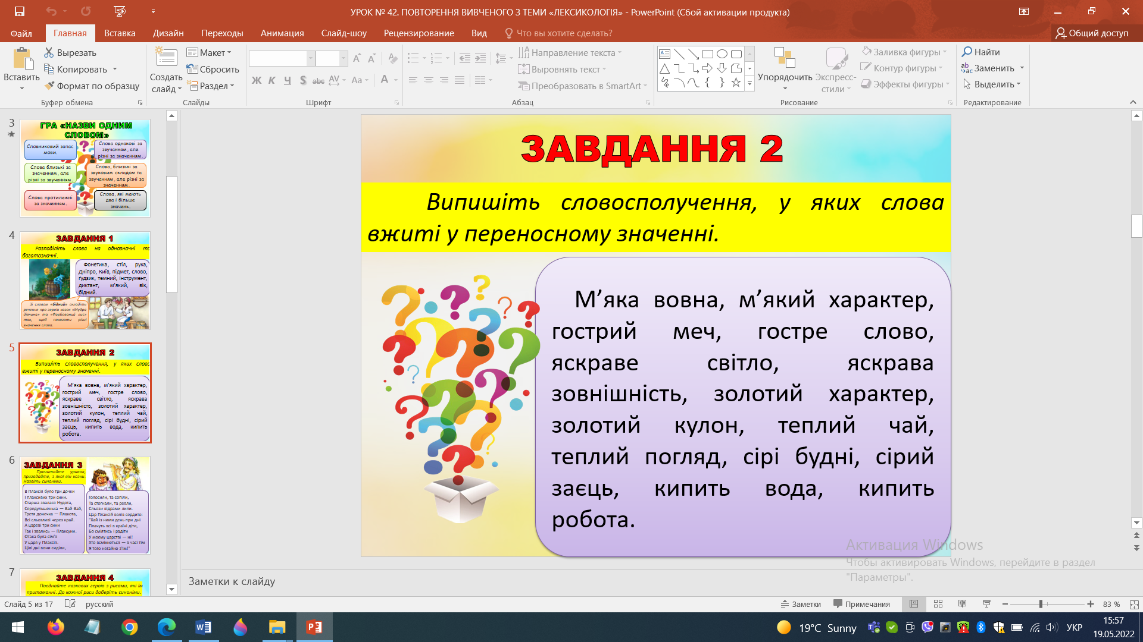

***!Складіть речення з двома словосполученнями на вибір.***

